我怕工程丢进去，太大了……

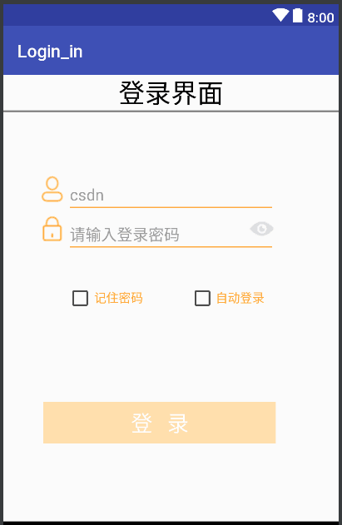 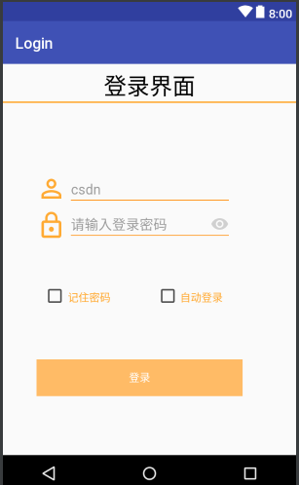

RelativeLayout ConstraintLayout

感觉相对而言。拖的那种xml文件看起来比较乱

<**CheckBox  
 android:id="@+id/login_id"  
 android:layout_width="wrap_content"  
 android:layout_height="wrap_content"  
 android:layout_alignBaseline="@+id/remember_id"  
 android:layout_alignBottom="@+id/remember_id"  
 android:layout_marginEnd="36dp"  
 android:text=""  
 android:layout_marginRight="36dp"  
 android:layout_toLeftOf="@+id/eye"  
 android:layout_toStartOf="@+id/eye"** />  
  
<**TextView  
 android:id="@+id/login"  
 android:layout_width="wrap_content"  
 android:layout_height="wrap_content"  
 android:layout_alignBaseline="@+id/remember"  
 android:layout_alignBottom="@+id/remember"  
 android:layout_alignEnd="@+id/password"  
 android:layout_alignRight="@+id/password"  
 android:layout_marginEnd="13dp"  
 android:layout_marginRight="13dp"  
 android:text="自动登录"  
 android:textColor="#FFAA33"** />

请问使用TextView的意义何在，直接这样不就OK了:

<**CheckBox  
 android:id="@+id/login_id"  
 android:layout_width="wrap_content"  
 android:layout_height="wrap_content"  
 android:layout_alignBaseline="@+id/remember_id"  
 android:layout_alignBottom="@+id/remember_id"  
 android:layout_marginEnd="36dp"  
 android:text="自动登录"  
 android:textColor="#FFAA33"  
 android:layout_marginRight="36dp"  
 android:layout_toLeftOf="@+id/eye"  
 android:layout_toStartOf="@+id/eye"** />

还有就是你从头到尾只用一个布局，是不是有点别扭。比如输入账号的ImageView和EditView就可以使用LinearLayout进行嵌套。

**Get:**

1. **如上说的可以将textview和checkbox结合起来写，就是改一个text和textcolor（已试）**
2. **对于一个layout而言，不要从头到尾用一种布局，可以将其分为若干个小布局，这样有助于后期的修改（如本文所示，可以嵌套三个linearlayout，** **，这样如果要再进行修改，就不用很麻烦的修改其中的约束。**